O MERCADO FINANCEIRO

O mercado financeiro permite que os recursos excedentes [poupança] de uma economia sejam alocados no espaço e no tempo. Boas idéias são financiadas nesse mercado. Governos e empresas são financiados no mercado financeiro. O mercado tradicional envolve os bancos, que captam e repassam dinheiro do público, com um diferencial nas taxas cobradas.

O mercado de capitais não utiliza a intermediação bancária. As empresas ou governos, de todos os níveis, federal, estadual ou municipal, podem procurar diretamente o público para se financiarem. Isso é feito de duas formas: através de títulos de dívida [bonds] ou de ações [equities, stock].

Existe uma diferença fundamental entre elas:

1. No caso das bonds, a empresa tem uma dívida com o titular do papel e deve, legalmente, pagar juros e o principal na forma estabelecida no contrato. O titular da bond é, portanto, credor da empresa. Deve receber independente do lucro ou prejuízo da empresa. Caso a empresa vá à falência o titular da bond entra na ordem de prioridade da justiça para o ressarcimento de seu investimento [primeiro vem os impostos, depois as dívidas de salários e trabalhistas, daí os fornecedores e finalmente os credores].
2. No caso da equity não, o titular do papel se tornou sócio da empresa. Não tem direito de receber juros nem seu dinheiro de volta. Se a empresa não tiver lucro em um período o titular da equity nada tem direito. Já se a empresa tiver lucro ela pode distribuir parte dos mesmos na forma de dividendos, proporcionalmente à sua participação na propriedade da empresa. No Brasil a lei 6.404 obriga as sociedades a distribuírem pelo menos 25% dos lucros em dividendos.

Bond [título de dívida]: promessa de pagamento do principal mais taxa de juros a intervalos regulares [coupons]. Lançador é tipicamente governo federal, estadual ou municipal, e empresas. Bond tem o valor de face – sobre o qual são pagos juros – e que deve ser ressarcido no final do contrato. Coupon são os juros pagos periodicamente ao titular da bond. Maturidade é a data em que o lançador da bond deve pagar o valor de face. Bonds com zero-coupon não pagam juros intermediários, o qual está embutido no valor descontado com que a bond é vendida.

Equity [participação]: título que dá direito de propriedade – como sociedade em uma empresa – com direito a participação nos lucros. É o caso das ações [stock] que dá direito de sociedade em uma empresa.

*Dividendos e Juros sobre capital próprio (JSCP). O montante a ser distribuído deverá ser dividido pelo número de ações emitidas pela empresa, de forma a garantir a proporcionalidade da distribuição.* *O principal indicador para o investidor que quer apostar nessa categoria de renda variável é o chamado dividend yield, que mostra o retorno em dividendos frente ao preço da ação.* O *investidor não é tributado ao receber dividendos, pois a empresa já o foi quando da apuração de seu lucro líquido. Outra forma de distribuir o lucro entre os acionistas é através de juros sobre capital próprio. Esse pagamento é tratado como despesa no resultado da empresa, enquanto o dividendo não. Neste caso, o investidor terá que pagar o Imposto de Renda sobre o capital recebido. Em 2007 a TRPL4 teve um DY de 14,23%. Site que informa os valores: http://www.infomoney.com.br/*

*2010:*

*1. Eletropaulo ELPL4 25,54% R$ 8,69*

*2. Light LIGT3 13,51% R$ 3,90*

*3. Cemig CMIG4 9,96% R$ 2,81*

*4. Transmissão Paulista TRPL4 9,68% R$ 5,02*

*5. Vivo Participações VIVO4 9,18% R$ 2,37*

Art. 202 da Lei das Sociedades Anonimas de 1976 - Lei 6404/76

Art. 202. Os acionistas têm direito de receber como dividendo obrigatório, em cada exercício, a parcela dos lucros estabelecida no estatuto ou, se este for omisso, a importância determinada de acordo com as seguintes normas: (Redação dada pela Lei nº 10.303, de 2001)

I - metade do lucro líquido do exercício diminuído ou acrescido dos seguintes valores: (Redação dada pela Lei nº 10.303, de 2001)

a) importância destinada à constituição da reserva legal (art. 193); e (Incluída pela Lei nº 10.303, de 2001)

b) importância destinada à formação da reserva para contingências (art. 195) e reversão da mesma reserva formada em exercícios anteriores; (Incluída pela Lei nº 10.303, de 2001)

§ 2o Quando o estatuto for omisso e a assembléia-geral deliberar alterá-lo para introduzir norma sobre a matéria, o dividendo obrigatório não poderá ser inferior a 25% (vinte e cinco por cento) do lucro líquido ajustado nos termos do inciso I deste artigo. (Redação dada pela Lei nº 10.303, de 2001)

As ações foram um instrumento fundamental para financiamento de grandes obras e empresas. O proprietário de uma empresa é legalmente responsável pela mesma e se ela vier à falência deve responder com seu patrimônio pessoal por todas as dívidas da mesma. Mesmo que ele seja um sócio minoritário, que sequer trabalhou na empresa, a justiça vai em busca dos bens de todos os proprietários. Quando compra a ação o titular só pode perder o valor correspondente ao total de suas ações, não será processado por qualquer atividade advinda da empresa. Ninguém compraria uma parcela, por menor que fosse, de uma empresa imensa como uma ferrovia, caso existisse a possibilidade de ser processado e perder seu patrimônio pessoal. Foi a criação jurídica das ações que permitiu o financiamento das grandes empresas. A empresa é pessoa jurídica e possui patrimônio próprio, e responde com esse patrimônio, e não o dos acionistas, por qualquer caso na justiça.

Mercado de renda fixa é o dos títulos, mercado de dívidas, enquanto o mercado de ações é chamado de mercado de renda variável. A grande vantagem para o investidor nos dois casos é a liquidez. Ele pode desistir do investimento a qualquer momento, simplesmente vendendo o título ou a ação, por qualquer que seja o motivo.

Os títulos são lançados por empresas públicas e privadas no mercado primário e negociados entre o público no mercado secundário. As ações são negociadas em bolsa e, no Brasil, os títulos [bonds] públicos e privados são negociados em diferentes instituições – a SELIC e a CETIP.

CETIP = Central de Custódia e de Liquidação Financeira de Títulos Privados

SELIC = Sistema Especial de Liquidação e Custódia. Funciona para os títulos públicos. O Banco Central trabalha com a taxa de juros da SELIC, sobre seu poder.

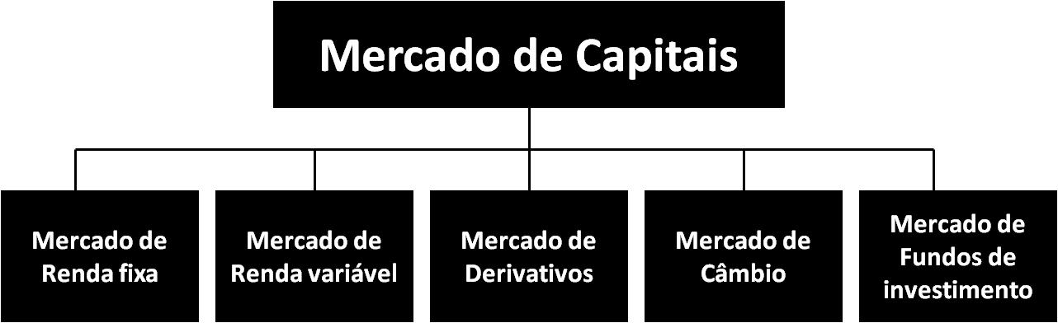

Figura 1. Estrutura do mercado de capitais

O mercado de renda fixa é o mercado de negociação dos títulos, públicos ou privados, e nos nossos modelos vai aparecer como uma bond negociada pelo preço  que lhe paga no momento seguinte. O mercado de renda variável é basicamente o mercado de ações. Ações podem ser ON e OP. ON ordinárias dão direito à voto nas assembléias dos acionistas. PN preferenciais não dão direito à voto mas o acionista tem preferência na distribuição de dividendos. Discutiremos ao longo dessa disciplina vários modelos para o preço das ações no mercado secundário. A forma como as ações são negociadas em bolsa também traz aspectos importantes nos modelos teóricos para o bid-ask spread. Assim uma descrição do livro de ordens será necessária. Além disso as ações estão fortemente presentes no mercado de derivativos onde podem, inclusive ser alugadas. Nada falaremos sobre os Mercados de câmbio e de fundos de investimento, mas o mercado de derivativos será objeto de análise aprofundada nessa disciplina.

BM&F-BOVESPA[1]

A primeira bolsa de valores do Brasil, Junta dos Corretores de Fundos Públicos da Corte, foi fundada em 1848 no Rio de Janeiro. A bolsa de São Paulo foi fundada em 1890. O presidente do Brasil na época, Deodoro da Fonseca, e seu ministro da fazenda, Rui Barbosa, adotaram uma política de incentivos à industrialização através de emissão monetária que gerou inflação e especulação financeira, criação de empresas fantasmas e ações sem lastros levando a crise do ENCILHAMENTO de 1890. Isso fechou a bolsa de São Paulo no seu primeiro ano e só voltou a operar em 1895 com o nome de Bolsa de Fundos Públicos de São Paulo. Em 1934 a bolsa muda para o Palácio do Café em Santos com o nome Bolsa Oficial de Valores de São Paulo. O Banco Central do Brasil só foi criado em 1964 sobre a presidência de Castelo Branco, pelas ações dos ministros da fazenda, Otávio Gouveia de Bulhões e do ministro do planejamento, Roberto Campos, dupla que ficou conhecida na história econômica brasileira como Campos e Bulhões. Nesse momento houve uma reforma do sistema financeiro e do mercado de capitais no Brasil e a bolsa passou a se chamar Bolsa de Valores de São Paulo – Bovespa. Em 2007 a própria Bovespa se tornou uma sociedade anônima, a Bovespa Holding S/A, com as subsidiárias: Bolsa de Valores de São Paulo e a Companhia Brasileira de Liquidação e Custódia (CBLC).

Já a história da BM&F se inicia em 1927 com a fundação da Bolsa de Mercadorias de São Paulo que introduziu o mercado a termo para negociação de produtos agropecuários, como café, boi gordo e algodão. Em 1985 foi criada a Bolsa Mercantil & de Futuros, com a sigla BM&F, negociando contratos futuros, de opções, a termo e a vista, índices de ações, ouro, taxas de juros e taxas de câmbio. As duas, Bolsa de Mercadorias de São Paulo e a Bolsa Mercantil & de Futuros, se fundiram em 1991 com o nome Bolsa de Mercadorias & Futuros mantendo a sigla BM&F. A BM&F seguiu a BOVESPA e também se tornou uma sociedade anônima em 2007 e em 2008 as duas, BOVESPA e BM&F se fundiram para criar a BM&FBovespa. Informações sobre a BM&FBOVESPA podem ser encontradas no site <http://www.bmfbovespa.com.br/> em portugês, espanhol, inglês e chines.

**Mercado de ações.**

Quem participa no mercado de ações?

Empreendedores – empresários que procuram a bolsa para financiamento de seus projetos no mercado primário. Também envolvem empresários que procuram controlar determinada empresa. São agentes diretamente envolvidos com o negócio da empresa.

Especuladores – se interessam apenas pelo retorno das ações, ou através dos dividendos ou por vairações de preços no mercado de ações. Não há qualquer compromisso com o negócio da empresa em particular.

Hedgers – entram principalmente no mercado de derivativos procurando proteção contra seus riscos.

Corretores [broker-dealers] - executam as ordens dos participantes do mercado e ganham comissão.

Market-makers trabalham nos dois lados de venda e de compra dando liquidez ao mercado e lucrando com a operação.

Índices das bolsas. Usualmente são calculados pela capitalização de mercado das empresas listadas na bolsa. A capitalização de mercado é dada pelo preço das ações da empresa multiplicado pelo número das mesmas. O índice é dado então por . A constante C é arbitrariamente escolhida para que o índice tenha um valor de referência em determinada data, usualmente 100 na data de referência. O problema ocorre quando companhias entram e saem da bolsa. Daí a constante C é modificada até que o novo índice, com o novo conjunto de ações, seja o mesmo calculado com o conjunto novo e o conjunto antigo. Ou seja, exige-se que a curva seja contínua , embora não obrigatoriamente diferenciável.

[Colocar um exemplo de cálculo de índice na lista de exercícios.]

Operação do mercado. O mercado pode operar como um leilão ou na forma contínua, através do livro de ordens. Durante o leilão tipicamente compradores e vendedores notificam suas intenções para preços e volumes. No fechamento do leilão se calcula o preço de mercado que maximiza o número de transações e os negócios são fechados nesse preço. Uma IPO [Initial Publico Offering], logo que uma empresa decide se colocar no mercado de ações, é usualmente transacionada através de leilão. Nesse caso, usualmente, a empresa avalia o quanto ela vale, divide esse valor pelo número de ações ofertadas para calcular o preço de sua ação.

[Propor exercício para calcular o preço de mercado que maximiza as transações de um conjunto hipotético de intenções de compra e venda]

Na operação contínua o mercado opera através do livros de ordens e das ordens de compra e venda. As ordens de compra e venda podem ser dos seguintes tipos:

Ordem a mercado [market orders]: O investidor especifica apenas a quantidade e o tipo de ação que quer comprar ou vender, sem estabelecer o preço, definido pelo mercado.

Ordem limitada [limit orders]: O investidor estabelece um volume e um limite para o preço de compra ou de venda das ações para a corretora, que só executará o pedido se o preço de mercado for igual ou melhor do que o indicado.

Ordem casada: O investidor determina duas operações com diferentes ativos e a ordem só será executada quando ambas as operações puderem ser executadas.

Ordem de financiamento: O investidor especifica uma ordem de compra ou de venda de uma ação e outra ao mesmo tempo de venda ou de compra da mesma ação, no mesmo mercado ou em outro com prazos de vencimentos distintos.

O livro de ordens traz a lista de todas as ordens limitadas de compra e de venda ordenadas pelos seus limites e o volume correspondente. No exemplo mostrado[2] o preço mais alto para a compra da ação da QQQ, índice NASDAQ-100, é de 25,1240 enquanto o preço mais baixo de venda é de 25,1470.



Tabela 1. Livro de ordens de compras e vendas da ação QQQ [NADAQ]

To bid é fazer uma oferta. O agente ofereceu [bid] 25,1240 pela ação. Mas o vendedor está pedindo [ask] 25,1470. O bid-ask spread, diferença de preços de venda e de compra, é então de . Suponha que uma ordem de mercado para vender 4000 ações apareça – nesse caso as 600 ações de 25,1230, mais as 3200 ações de 25,1230 e 200 ações de 25,1220 são vendidas, e o spread aumenta para 0,0250. O vendedor recebe no total 100.492,40. Agora um comprador emite uma ordem de mercado para comprar 4000 ações. Vai comprar 900 por 25,1470 mais 600 por 25,1480 mais 100 por 25,1500 e completa as 4000 com mais 2400 por 25,1520, pagando um total 100.600,90. O vendedor conseguiu 100.492,40 por suas 4000 ações enquanto o comprador pagou 100.600,90 pelas mesmas 4000 ações. O preço justo deveria estar na média entre os dois. Em outras palavras, esse spread representa um custo de transação do mercado. Após uma ordem de mercado vários negócios são fechados, a liquidez aumenta, assim como o spread. As ordens limitadas tendem a diminuir o spread. Por exemplo, se aparece uma ordem limitada de comprar 1000 ações por 25,1250 ela vai para o topo da lista diminuindo o spread.

Os market-makers podem atuar nos dois lados de compra e venda com ordens limitadas e lucrar com o spread bid-ask. Note, entretanto, que apenas os market makers no topo da lista vão lucrar quando uma ordem de mercado aparecer, por isso há uma competição entre os market makers para manter o spread o menor possível dentro das suas margens de lucro.

Como ficar na posição short no mercado de ações.

Além da negociação das ações em si a bolsa oferece os serviços de aluguel de ações. Usualmente o proprietário das ações permanece dono de todos os rendimentos das ações, como dividendos, mas fica sem direito de negociar a ação durante o período do aluguel. Com isso ele ganha uma retorno extra sobre seu ativo. A taxa de aluguel cobrado varia entre 0,5% a 6% ao ano. O risco de não receber suas ações de volta é diminuído pela intermediação da bolsa. Por exemplo, a Companhia Brasileira de Liquidação e Custódia (CBLC) atua como garantidora dos negócios. Ao alugar uma ação e vendê-la o agente ficou na posição short, está devendo o ativo. O período de aluguel usual é de 30 e 60 dias e podem existir clausulas que permitam ou não liquidação antecipada dos contratos tanto por parte do proprietário quanto do locador.

Fuso horário, overnight e sazonalidades.

Os mecados não funcionam continuamente mas apenas no horário de mercado. Assim informações que chegaram aos participantes fora do horário de mercado se acumulam até a manhã do próximo dia útil, gerando uma tendência a descontinuidades nos preços de abertura dos mercados. Esse efeito pode s´corresponder ao efeito de 2 horas de transação contínua. Também existe uma sazonalidade nos volumes negociados com picos na abertura e fechamento do mercado e mínimo na hora do almoço. A atividade também se modifica ao longo dos dias da semana, ou meses e anos. Além disso fusos horários influenciam os outros mercados através do mundo, por exemplo, um forte efeito às 14:30 h na europa devido à abertura da bolsa de Nova York às 08:30 h. Arbitradores que esperam brechas de oportunidade no mercado ficam especialmente atentos a essas ocasiões, abertura e fechamento, horário do almoço, dias com eventos especiais como final de algum jogo, tipo copa do mundo ou super bowl nos EUA.

Custos de transação. No mercado financeiro ninguém trabalha de graça. Existem custos de corretagem quer se deseje comprar ou vender. Esse custo cai muito para os grandes investidores, mas é importante para os pequenos. O bid-ask spread é também um custo de transação. Grandes investidores incorrem em custos devido ao impacto de suas transações nos preços [price impact]. A regra do polegar é que o principal custo de transação é: corretagem para investidor individual, spread para negociantes de tamanho moderado e impacto nos preços para fundos de porte muito grande.

Mercado de DERIVATIVOS

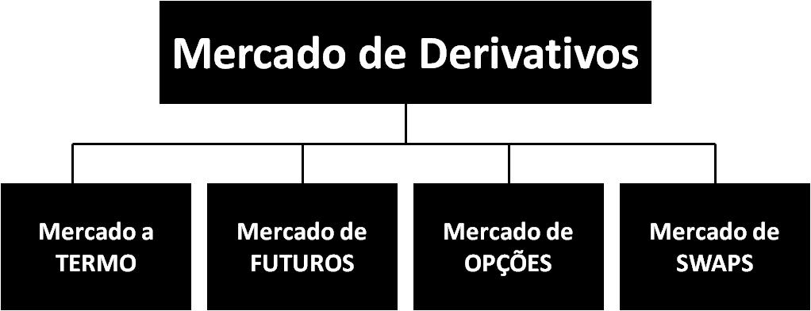

Figura 2. Produtos negociados no mercado de Derivativos

Nesse mercado muitas commoditites são comercializadas.

Commodities. Nem toda mercadoria, ou ativo, ou índice, é negociada no mercado de derivativos. Se houver possibilidade de manipulação de preços, ou falta de padronização, esse mercado não se sustenta. Governos possuem muita força e devem estar fora desses mercados. Para ser uma commodity negociada em bolsa uma mercadoria precisa ser padronizada entre todos os fornecedores que vendem um produto uniforme. Produtos agropecuários tendem a ser commodities, mas nem todos chegam até as bolsas. Nas commodities a padronização é fundamental para não se comprar gato por lebre e para facilitar o fluxo das mercadorias. Um exemplo de padronização do mercado futuro são os contratos de bezerros em multiplos de 33 bezerros. Isso porque a carga do caminhão que os transporta é de 33 bezerros, logo essa padronização facilita o transporte. Na realidade, apenas 2% das liquidações nos mercados de derivativos envolvem a entrega física da mercadoria. A liquidação é, usualmente, apenas contábil.

Vocabulário. No mercado de derivativos se negociam contratos sobre um outro ativo, chamado ATIVO-OBJETO [underlying asset]. Pode ser uma commodity ou uma ação, por exemplo.

COMPRADOR: o comprador tem o direito de receber o ativo e a obrigação de pagar pelo mesmo. Entrega dinheiro e recebe o ativo-objeto na maturidade do contrato. Após fechamento do contrato ele se chama COMPRADO.

VENDEDOR: quem recebe o dinheiro e entrega o ativo-objeto na maturidade. Vendedor coberto possui o ativo-objeto. Vendedor descoberto não possui o ativo logo terá que comprá-lo ne mercado à vista [spot] para entregá-lo ao comprador. Após o contrato se chama de VENDIDO.

Maturidade [T]: o momento da liquidação do contrato.

No site da BM&FOVESPA os ativos objetos listados são:

Commodities: Açúcar cristal, Boi Gordo, Café Arábica, Etanol, Milho e Soja. No livro do Eduardo Fortuna de 1999 foram listados: boi gordo, bezerro, algodão, soja, açúcar cristal, milho, café arábica e café robusta. Aparentemente sairam o algodão, bezerro e café robusta e entrou o etanol.

Já os derivativos financeiros são: Ouro, Índices de ações, Índices de inflação, Taxas de câmbio, Taxas de Juro e Títulos da Dívida Externa. No Fortuna se listava Ouro, Índice BOVESPA, DI de 1 dia [depósito interfinanceiro], DI de 30 dias, dólar comercial, dólar flutuante, cupom cambial [DI de 1 dia versus dólar comercial], C-bond, EI-bond e FRB. O C-bond é o título da dívida externa brasileira com maior liquidez, maior volume de negócios. C significa Capitalization. O EI-bond significa Elegible Interest Bond e fez parte do plano Brady de securitização da dívida para a renogociação da dívida externa brasileira em 1994.

Note que no mercado de derivativos não há, em princípio, manipulação de dinheiro no momento inicial, a não ser pelos custos de transação. Essa movimentação se dá apenas na liquidação do contrato, exceto pelo mercado de Futuros que exige uma movimentação intermediária.

Mercado a termo: comprador e vendedor se comprometem a comprar ou vender certa quantidade de um bem (mercadoria ou ativo financeiro) por um preço pré-fixado em uma determinada data. Os contratos a termo somente são liquidados integralmente e apenas no vencimento.

Mercado FUTURO: é muito semelhante ao mercado a termo mas com padronização e salvaguardas. O sistema de operação dos futuros é conhecido como marcados a mercado [marked to market] em que os compradores e vendedores são reposicionados a cada dia aos preços do mercado e não aos preços do dia do contrato. Um dos maiores atrativos do mercado futuro é a possibilidade de liquidar o contrato antecipadamente através de operaçõs de day-trade. As formas de liquidação dos contratos são: (1) através da entrega o ativo-objeto; (2) liquidação financeira; (3) Reversão de posição em que o investidor compra um contrato oposto para a mesma maturidade. Isso permite o reajuste de posições diárias para hedge dinâmico, inclusive para sair do contrato a qualquer momento. A entrada e saída à qualquer momento é possibilitada pela exigência dos ajustes diários, que também aumentam a segurança dos investidores. Um agente incapaz de honrar os prejuízos de um dia não teria capacidade de honrar prejuízos de meses. Margens de garantia também são usadas para aumentar a segurança, representam da ordem de 2 a 3 dias de ajustes diários.

Mercado de OPÇÕES: nesse mercado o comprador tem a opção de comprar ou vender, mas não a obrigação. No final do período combinado, ou seja, na maturidade, pode exercer ou não seu direito de comprar ou vender. Se o preço do bem no mercado a vista que deseja vender estiver mais alto do que o preço combinado ele não exerce a opção de venda, mas se estiver abaixo exerce e o vendedor da opção tem que vender o bem pelo preço combinado. Já na opção de compra é o inverso, se o preço estiver abaixo do preço combinado, o comprador da opção de compra não exerce a opção e compra direto no mercado a vista. Já se estiver acima do combinado ele exerce e o vendedor da opção é obrigado a lhe vender pelo preço acertado. Como o comprador da opção só tem direitos e nenhuma obrigação no futuro ele deve pagar um prêmio ao vendedor da opção. O cálculo desse prêmio é uma das áreas de pesquisa mais ativa na economia do mercado financeiro e econofísica.

Mercado de SWAP: swap, em inglês, significa troca, permuta. Nesse mercado se pode trocar índices, taxas de câmbio, de juro etc. A liquidação da operação ocorre apenas, e integralmente, no vencimento. Suponha que em uma operação de swap um dos lados trocou a taxa  por sobre um valor de . Ou seja, ele trocou por , com a diferença de . Se  ele sai ganhando, se  ele sai perdendo. Existem ainda derivativos sobre os swaps como:

FORWARD (termo) em que se fixam as taxas em determinado período;

CAP – a empresa paga um prêmio para limitar o teto das flutuações das taxas de juros, ou câmbio. A diferença dos juros que ultrapassar o teto será coberta pela instituição que vendei o CAP.

FLOOR – operação em que se fixa um piso mínimo para o rendimento dos títulos.

COLLAR – operação com teto e piso. Se a taxa ultrapassar o teto o vendedor da operação paga a diferença e se cair abaixo do piso o comprador paga a diferença ao vendedor. Vantagem para o comprador é o prêmio menor por essa operação comparado ao prêmio do CAP.

SWAPTION – é uma operação de swap com opção de arrependimento – ou uma opção no swap.

Mercados a Termo e Futuro serão discutidos nesse capítulo, e o mercado de Opções será extensamente estudado nos próximos capítulos.

**Mercado a Termo.**

Trata-se de um mercado voltado exatamente para o hedge. Por exemplo: um agricultor de soja teme que o preço da mesma caia no momento da colheita em  e sabe que o preço hoje no mercado a termo para T é , um preço que lhe gera lucro. Fecha então o contrato. Deixou de correr o risco de variação de preço do seu produto. Está VENDIDO. Agora imagine o outro lado. Um empresa que produz óleo de soja teme que o preço suba em . O preço  negociado no presente para o futuro lhe garante o lucro. Fecha o contrato. Está COMPRADA. Nos dois casos o ativo-objeto foi SOJA.

**Lucros e Prejuízos no mercado a Termo.**

Vamos chamar o preço a vista no presente de , S de spot, e o preço a vista em  de . Os dois lados, VENDIDO e COMPRADO negociaram o contrato a termo por . Agora vamos analisar os lucros e prejuízos dos dois lados em . Se  o VENDIDO saiu ganhando, pois venderá seu produto por , um preço superior ao preço de mercado a vista . Por outro lado, se  o VENDIDO saiu perdendo, pois foi obrigado a vender seu produto por  quando poderia te-lo vendido por . Ness caso o lucro do VENDIDO será . Como se trata de um jogo de soma ZERO, o lucro de um lado é prejuízo do outro, assim o lucro do COMPRADO é dado por: . O gráfico da figura 3 ilustra os lucros e prejuízos de ambos os lados em função do preço a vista em .

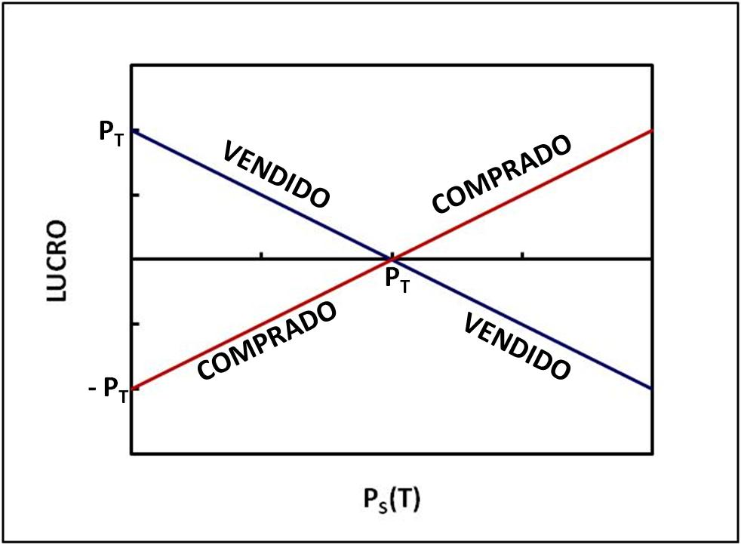

Figura 3. Lucros e Prejuízos os agentes VENDIDOS e COMPRADOS em função do preço a vista na maturidade.

Note a seguinte assimetria dessas curvas: o máximo prejuízo possível para o comprado será  mas pode ser infinito para o vendido. Apesar disso o prejuízo aqui pode ser do tipo “deixou de ganhar”, em lugar de um prejuízo real. Apesar do lucro/prejuízo contábil aqui, ninguém morreu. O vendido vendeu seu ativo por um preço que considerou compensador no início e que lhe rendeu lucro no seu negócio principal. O comprado também comprou por um preço que lhe garantia lucros. Os dois fizeram um hedge que lhes garantiu o lucro em qualquer situação, embora possam ficar depois, sabendo o que aconteceu, se lamentando do dinheiro que deixaram de ganhar caso não tivessem fechado o contrato.

Existe um caso entretanto em que o prejuízo pode ser bem real – o do vendedor descoberto. Ele não tem o ativo-objeto, está DESCOBERTO, e será então obrigado a comprar o ativo no mercado a vista e vende-lo por um preço inferior. Trata-se de um apostador que imaginou saber que o preço cairia.

Precificação no mercado a TERMO.

Arbitragem atua fortemente no mercado a termo e deve ser considerada para precificar ou encontrar relações entre os preços nesse mercado. No livro do André Marins são apresentados muitos exemplos de precificação através de arbitragem nesse mercado. Aqui vamos apresentar dois exemplos.

Exemplo 1: Ativo-objeto sem dividendos e sem custo de aluguel. A relação entre os preços  e tem que ser dada por  ou haverá oportunidade arbitragem. A prova é feita supondo que a igualdade não vale e mostrando a operação de arbitragem possibilitada pela mesma.

1. Suponha que  então é possível montar a seguinte operação:

Em :

1. Tomar emprestado x ações
2. Vender as x ações e receber 
3. Aplicar  no banco na taxa R
4. Comprar x ações no mercado a termo no preço 

Essa é uma operação de arbitragem de primeira espécie, o arbitrador não usou qualquer capital próprio no momento inicial.

Em :

1. Receber  do dinheiro aplicado no banco.
2. Receber as x açõs e pagarpelas mesmas no mercado a termo.
3. Devolver as ações emprestadas – liquidou o contrato no mercado de ativos.

O lucro da operação no final foi de:



Como a hipótese inicial foi de que  houve um lucro positivo. Como esse lucro está mulitplicado por x, por menor que seja em termos relativos, não há limite para o ganho dessa operação de lucros positivo, sem risco e sem capital próprio. O limite de x seria apenas o limite de crédito que o investidor encontraria no mercado de alguel de ações.

1. Suponha agora que  então é possível montar a seguinte operação reversa [operações de compra se tornam de venda e vice-versa]:

Em :

1. Tomar  emprestado no banco na taxa R
2. Comprar x ações com o dinheiro obtido
3. Vender x ações no mercado a termo no preço 

Em :

1. Entregar as x ações guardadas e receber 
2. Pagar o empréstimo bancário 

O lucro da operação no final foi de:



Novamente foi um lucro positivo em uma operação de arbitragem. A única forma de não permitir essa operação será se .

Exemplo 2: Ativo-objeto sem dividendos mas com custo de aluguel . A relação entre os preços  e tem que ser dada por  ou haverá oportunidade arbitragem.

1. Suponha que  então é possível montar a seguinte operação:

Em :

1. Tomar emprestado x ações – terá que devolver  ações
2. Vender as x ações e receber 
3. Aplicar  no banco na taxa R
4. Comprar ações no mercado a termo no preço 

Em :

1. Receber  do dinheiro aplicado no banco.
2. Receber as  ações e pagar pelas mesmas no mercado a termo.
3. Devolver as ações emprestadas – liquidou o contrato no mercado de ativos.

O lucro da operação no final foi de:



Como a hipótese inicial foi de que houve um lucro positivo.

1. Suponha agora que  então é possível montar a seguinte operação reversa:

Em :

1. Tomar  emprestado no banco na taxa R
2. Comprar x ações com o dinheiro obtido
3. Emprestar as x ações na taxa 
4. Vender  ações no mercado a termo no preço 

Em :

1. Receber a  ações que emprestou.
2. Entregar essas  ações e receber  pelas mesmas no mercado a termo.
3. Pagar o empréstimo bancário 

O lucro da operação no final foi de:



Novamente foi um lucro positivo em uma operação de arbitragem. A única forma de não permitir essa operação será, portanto, que .

Assim como esses existem dúzias de casos diferentes que podem ser precificados com a mesma lógica.

**Mercado FUTURO.**

Uma característica importante do Mercado Futuro é a liquidação, ou reversão da posição pela realização de uma operação oposta. Suponha que o agente possua um contrato de venda de x ativos objetos com maturidade em T. Ele deseja sair do contrato – emite uma ordem de compra de x ações para T e, se houver outro lado da operação, o investidor liquidou seu contrato. Suponha agora que ele deseje mudar seu contrato de x para y, emite uma ordem de compra de y-x ativos objetos e mudou de posição. Essa é uma vantagem grande em relação ao mercado à termo, em que as posições até o vencimento são rígidas.

O mercado futuro tem o ajustes diários para dar mais garantia aos dois lados da operação, além da padronização dos contratos. Os participantes entram com margens de garantia e devem arcar com os ajustes diários. Os ajsutes diários são baseados nos lucros e prejuízos dos vendidos e comprados e na evolução do preço futuro na maturidade T. Quanto mais próximo da maturidade, mais próximo ficam os preços futuro e spot.

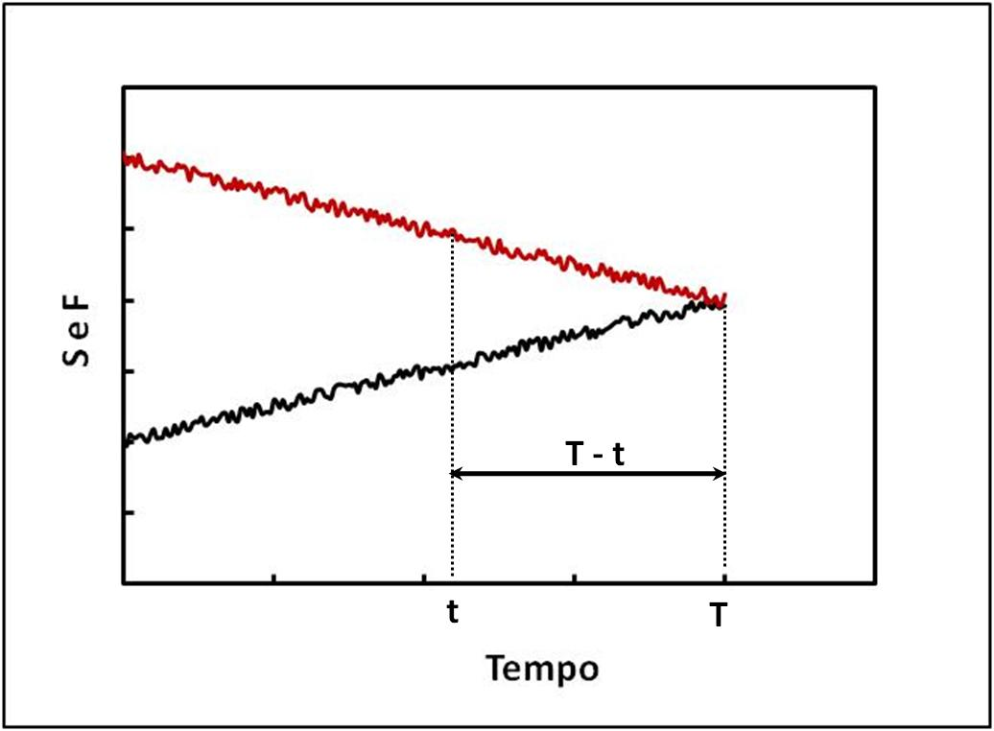

Figura 4.

O perço futuro  para evolui com o tempo mas na maturidade, , quando , deve ser igual ao preço spot. Note que se trata do preço futuro para a mesma data sempre.

Vocabulário do mercado de futuros.

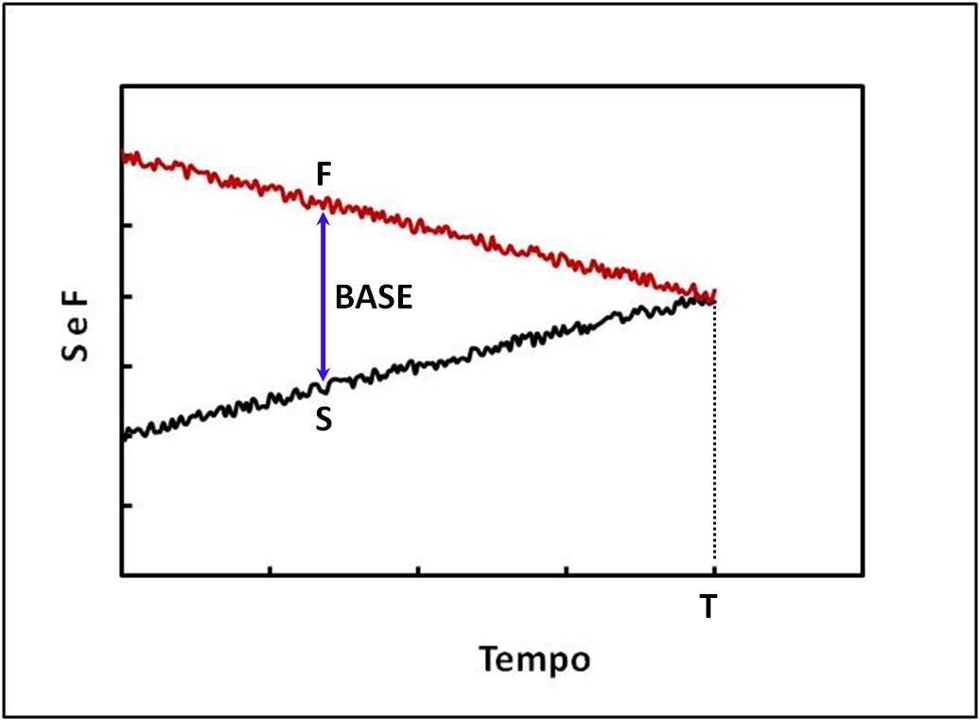

Figura 5. A Base é definida por 

Se a evolução dos preços é tal que o preço futuro está sempre acima do preço spot o mercado é chamado de normal, ou normal CONTANGO. Exemplo era o mercado futuro do dólar no Brasil, na época em que a taxa de câmbio só aumentava. Hoje poderia ser o preço futuro do barril de petróleo. A curva da figura 6 ilustra esse caso.

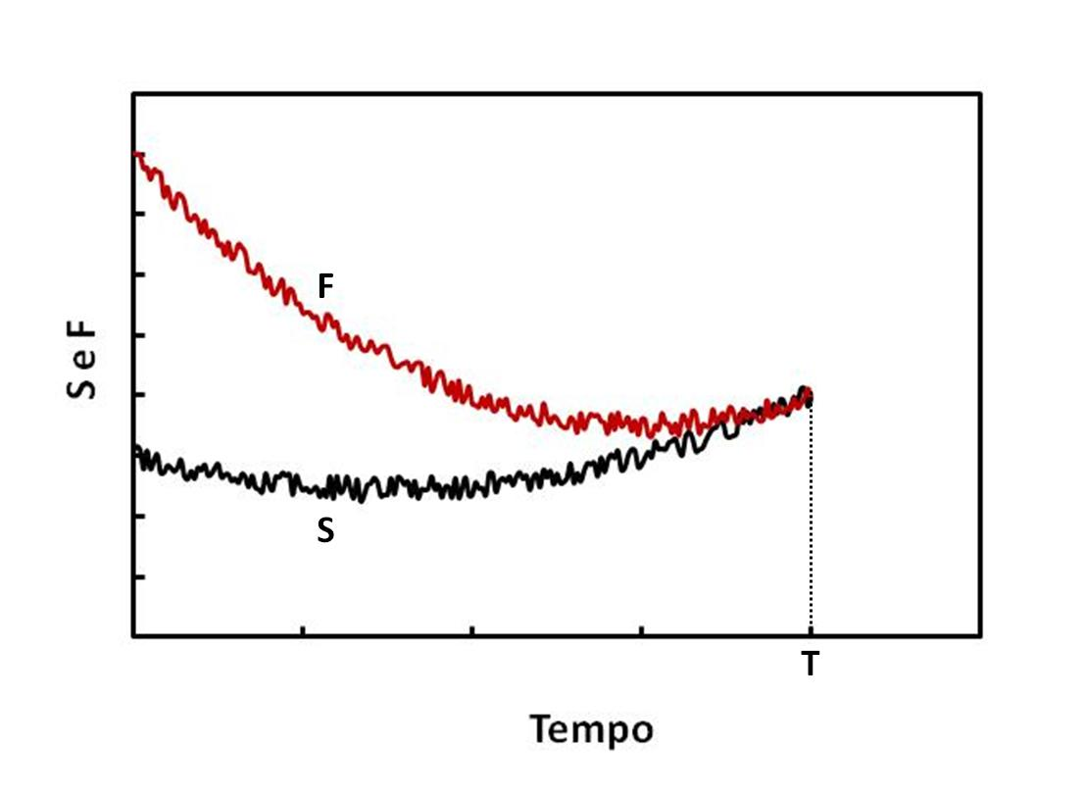

Figura 6. Normal contango em que  para todo tempo t.

Já se o preço futuro está abaixo do preço spot o mercado é chamado de INVERTIDO, ou normal BACKWARDATION.

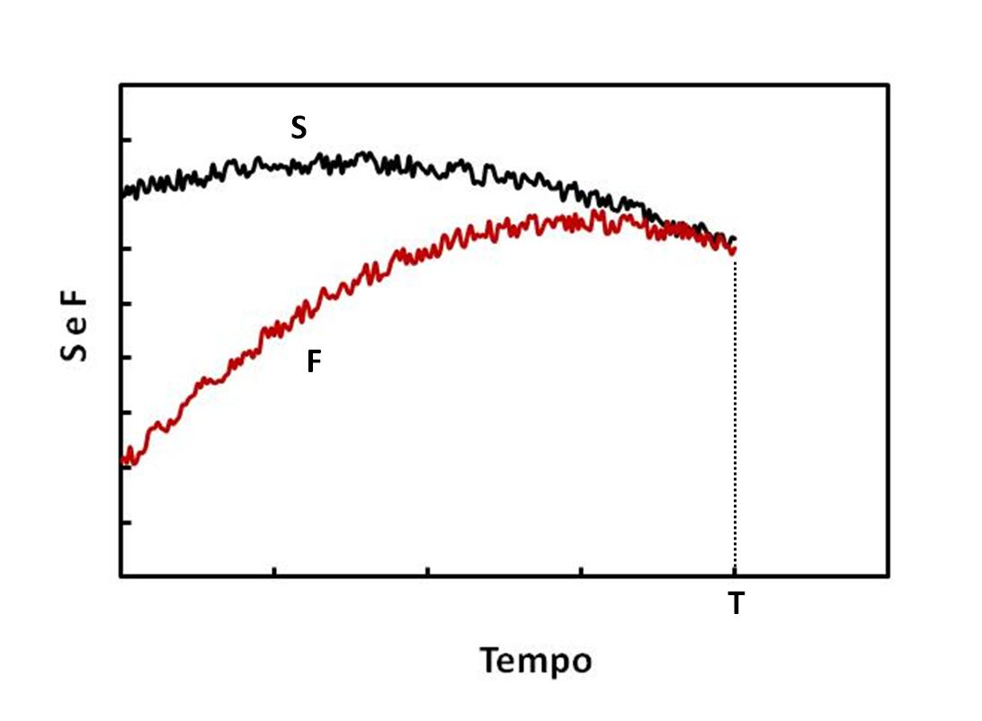

Figura 7. Normal Invertido, ou normal backwardation, em que  para todo tempo t.

A idéia do ajuste diário é manter COMPRADOS e VENDIDOS sempre próximos do equilíbrio evitando grande prejuízo após longo período em que os preços variaram demais. A margem de garantia corresponde a ajustes de 2-3 dias. Caso algum dos lados deixe de pagar o ajuste diário o corretor, ou a própria bolsa, usam essa margem para cobrir o prejuízo, expulsam o devedor do mercado e repassam o restante do contrato para outros. Se uma agente é incapaz de honrar o compromisso pequeno de um dia jamais honraria o prejuízo muito maior em T dias.

Como é feito a ajuste diário. Imagine a situação em que o preço futuro evoluiu como mostra a figura 8.

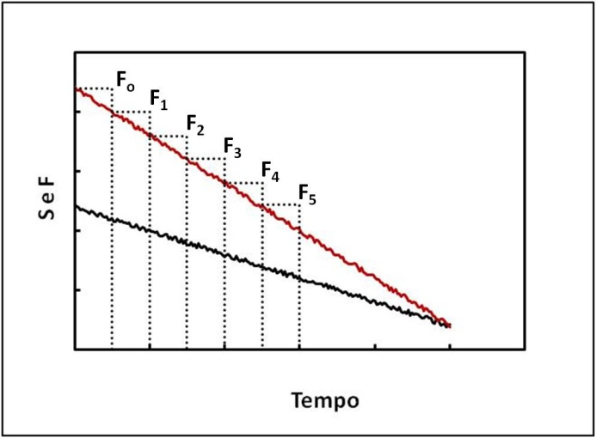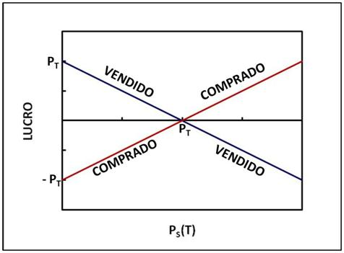

Figura 8. Normal Invertido, ou normal backwardation, em que  para todo tempo t.

Fechou-se o contrato por  e no dia seguinte o preço futuro caiu para  - nesse caso o comprado, que deseja vender o ativo-objeto, teve prejuízo – deve depositar  e o contrato é atualizado para . No dia seguinte caiu para  e o comprado deposita mais , e o contrato é reatualizado para . No j-ésimo dia o preço que era  muda para  o comprado deposita . Note que se o preço subri quem deve depositar é o vendido, pois ele teria prejuízo. Podemos usar a seguinte conveção, se  o comprado deposita dinheiro na conta e se  ele recebe dinheiro na sua conta, nesse caso depositado pelo vendido. Nenhum dos dois pode sacar dinheiro da conta, que é mantida na bolsa para liquidação futura. Sem taxas de juros esse contrato levaria ao resultado final igual ao do mercado à termo.

Vamos acompanhar os depósitos do comprado:



Essa é a famosa soma telescópica:



Em que os termos intermediários se anulam sobrando apenas os dois extremos da somatória. Então a soma dos depósitos do comprado, então foi de , pois na maturidade . Ele vende seu ativo objeto por  e depositou  logo o total saiu por , o preço combinado à priori.

Note que não interessa para onde foi parar o preço spot na maturidade nem da trajetória de como os preços futuros evoluiram, no final do contrato o comprado sempre vendeu seu produto por  e o vendido o comprou por . Isso se deve ao fato de que  independente dos preços intermediários que se cancelam. Nesse caso o hedge seria pefeito e o mercado futuro seria idêntido ao mercado à termo com uma garantia adicional de manutenção do compromisso. O problema aparece porque o dinheiro depositado recebe rendimentos. Mesmo com a taxa de juros constante isso leva a que o valor final do contrato vai depender da trajetória.

Futuro com juros constante.

Vamos tomar um exemplo muito simples para mostrar como depende da trajetória. Suponha duas situações. No caso (1) em  o preço futuro subiu para  e permaneceu nesse valor até a maturidade. No caso (2) em  o preço futuro desceu para  e permaneceu nesse valor até a maturidade.

No caso (1) o vendido deposita  na conta do comprado e nada mais nos dias seguintes porque os preços futuros não mudaram. Esse dinheiro aplicado na taxa de juros R por  dias vai se tornar  na maturidade. Na maturidade, o comprado paga  pelo ativo objeto e recebe o dinheiro depositado , em um total de . Para saber se saiu ganhando ou perdendo podemos fazer a álgebra simples:





Como  e nossa hipótese foi de que o preço subiu, i.e. , então o preço para o comprado saiu menor do que o  combinado à priori.

No caso (2) o comprado deposita  na conta do vendido e nada mais nos dias seguintes porque os preços futuros não mudaram. Esse dinheiro vai se tornar  na maturidade e o comprado paga no total . Repetindo a álgebra anterior:



Ele paga mais caro do que o combinado à priori.

A trajetória (1) foi boa para o comprado e ruim para o vendido e o inverso ocorreu na trajetória (2). Em termos de hedge se percebe que a idéia de fixar o preço final qualquer que seja a trajetória não obteve sucesso no mercado futuro – o custo final se tornou incerto. Mas a idéia desse mercado é justamente oferecer hedge. Isso complica o quadro. O que poderia ser feito para garantir um hedge perfeito nesse caso?

Hedge ajustado.

O vendedor possui  ativos objetos que deseja vender no vencimento por  . Em lugar de aplicar todo o  no mercado futuro ele aplica , ou seja, aplica em  lotes. Seu saldo no primeiro dia será no primeiro dia e  no vencimento. Nesse caso vendeu seu ativo por  que foi seu objetivo inicial. Nesse caso ele teve sucesso em fazer hedge que ficou independente de qual trajetória (1) ou (2) ocorreu. Mas essa estratégia de hedge ajustado só funcionou no caso porque o preço futuro não mudou mais depois do primeiro dia. Como agir no caso em que esse preço muda todos os dias?

Hedge dinâmico.

A possibilidade de reajustar as posições no mercado futuro permite a realização do hedge dinâmico. Se a taxa de juros for constante será possível obter um hedge dinâmico perfeito mesmo com os preços futuros F variando ao longo do tempo, independente da trajetória. Pelo exemplo anterior se percebe que o importante é manter a posição de  para todo t, pois no final terá . Então, se em  o investidor estava na posição  no tempo  ficaria na posição , que não é a desejada . A diferença entre as duas é , ou seja: . Então o investidor vai modificando sua posição para estar sempre ajustado. A tabela xx mostra o esquema do reajuste de posições do hedge dinâmico.

|  |  |  |  |  |
| --- | --- | --- | --- | --- |
| tempo | F | Posição | Saldo | Reajuste |
|  |  |  |  | Compra/venda de mais futuros |
| 0 |  |  | 0 |  |
| 1  1 reajustado |  |  |  |  |
| 2  2 reajustado |  |  |  |  |
| k  2 reajustado |  |  |  |  |

Nesse caso, o balanço dos depósitos feitos ao longo do tempo, incluindo os juros, será de: retornando à forma telescópica . Se as taxas de juros variam ao longo do tempo o saldo do k-ésimo dia será corrigido por  e esse esquema de hedge dinâmico não funciona mais.

Se as taxas de juros são constantes o preço futuro deve ser igual ao preço a termo, pois o hedge dinâmico permite o hedge perfeito. Entretanto existem dificuldades para operacionalização do hedge dinâmico perfeito. Uma delas é a possibilidade da taxa de juros variar com o tempo, conforme discutido acima. Mas existe outra – as quantidades negociadas não são divisíveis – são quantizadas em lotes. Essas indivisibilidades não permitem que o investidor ajuste sua posição exatamente. Assim o futuro tem menos flexibilidade para hedging do que o preço à termo e , mas as diferenças são pequenas.

1. http://www.investpedia.com.br/artigo/Historia+da+BMFBovespa.aspx
2. Extraído de “Theory of financial risk and derivative pricing”, by Jean-Philip Bouchaud and Marc Potters, Cambridge University Press, página 82.